Формулировка вопроса участника:
- Пункт 3 Линолеум, просим уточнить цвет и рисунок, класс пожарной опасности.
- Пункт 4 Заглушка высота 75 мм, а пункт 7 плинтус высота 55 мм, заглушки верно указана высота?
- Пункты 5,6,8,10 не указана высота, какая нужна?
- Пункт 7 плинтус, указана длина 2500 мм, возможна ли поставка плинтуса 2200 мм, большее кол-во?
- Пункт 11 ламинат, по параметрам 1292х194х12, кл 33 это ламинат Tarkett, но у него класс пожарной опасности КМ3, вы просите КМ2, возможна поставка КМ3?
- Пункт 11 ламинат, просьба указать какой цвет нужен

Ответ на запрос.

1 . Линолеум Tarkett PRO Aspect 2 серый 3м. (либо эквивалент)
Класс пожарной опасности - КМ2.

2. Заглушка для плинтуса 55мм левая/правая ПВХ

3. 5, 6, 8, 10 пункты - высота 55мм..

4. Замена согласована.

5. Необходим Класс пожарной опасности - КМ2. Возможна замена размеров плит.

6. Цвет серый. В тон линолеума (фото прилагается).

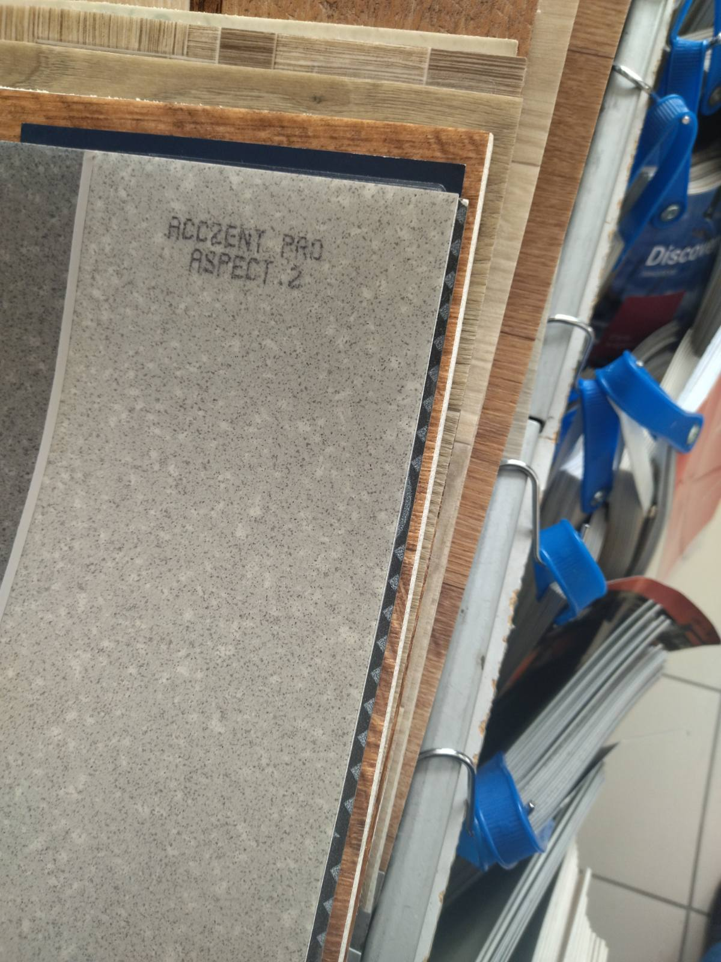

При формулировании вопроса необходимо указывать пункт (подпункт) закупочной документации, в связи с которым задается вопрос.

